**Извођење закључака из краћег текста**

Прочитајте одломак из текста *Сва чуда света* Роланда Гека. Размислите зашто је македонски краљ Деметрије напустио острво Родос.

По једном старом писцу, на богатом острву Родосу у античко доба било је 3000 статуа, од којих 100 колосалних размера. Међу њима се налазила џиновска, најславнија статуа антике – *Колос са Родоса*, ливена фигура бога сунца Хелиоса. Статуа је била висока око 30 до 40 метара, тешка 70 тона, а стајала је раширених ногу на два огромна камена на уласку у пристаниште. У испруженој руци држала је запаљену буктињу.

По предању, становници Родоса одлучили су да излију статуу свог бога заштитника после победе над македонским краљем Деметријем, у IV веку пре нове ере. Деметрије је дуже време безуспешно опседао острво, а онда решио да га напусти. Каже се да су становници Родоса покупили напуштено оруђе и справе непријатеља и употребили их за ливење статуе. Послом је руководио Карес, који је 291. године пре нове ере направио прве скице, а дванаест година касније велико дело било је готово.

Македонски краљ Деметрије напустио је Родос јер је:

а) острво погодио јак земљотрес;

б) острво било напуштено;

в) статуа Колоса пала у море;

г) без успеха покушавао да га освоји.

Шта је тачан одговор? На основу чега сте то закључили?

__________________________________________________________________________________________________________________________

Прочитајте одломак из аутобиографије Моји изуми Николе Тесле и одговорите на питање.

Само зато што сам завршио школовање у Реалној гимназији, савладала ме је опасна болест или – боље рећи – више њих и моје здравствено стање је постало тако критично да су и сами лекари дигли руке од мене. У том периоду сам могао непрекидно да читам, набављао сам и књиге из библиотеке, која је била запуштена, и мени је поверено да разврставам књиге и израђујем каталоге. Једнога дана уручено ми је неколико томова савремене књижевности, која се разликовала од свега што сам до тада прочитао и толико ме је занела да сам сасвим заборавио своје безнадежно стање. Била су то прва дела Марка Твена, којима дугујем чудесно опорављање које је уследило. Двадесет пет година касније, када сам упознао господина Твена и када смо постали пријатељи, испричао сам му и то своје искуство.

Какву су улогу имала дела Марка Твена у описаном догађају из живота Николе Тесле?

а) Дела Марка Твена су Теслу разонодила после напорног дана.

б) Дела Марка Твена су Тесли помогла да заврши нови експеримент.

в) Дела Марка Твена су Теслу подсећала на његовог великог пријатеља.

г) Дела Марка Твена су Тесли помогла да заборави болест.

Шта је тачан одговор? На основу чега сте то закључили?

___________________________________________________________________________________________________________________________________________________________________________________________________________________________________________________

**Коришћење свих делова текста и књиге**

**(индекс, појмовник, библиографија)**

Делови књиге (односно текста):

* **садржај** – део у коме је дат садржај књиге по областима поређан од прве до последње стране
* **индекс (регистар) појмова** – део у коме је списак појмова и бројеви страна на којима су ти појмови употребљени
* **речник појмова** – део у коме су наведене непознате речи и њихова значења
* **библиографија (литература)** – део у коме аутор наводи литературу коју је користио за писање књиге (наведено је име писца, назив књиге, издавач, место и година издања)

|  |  |
| --- | --- |
| Садржај | Индекс појмова |
| sadrzaj pravopis.jpg | registar pojmova srpski jezicki prirucnik.jpg |
| Речнник појмова | Библиографија |
| recnik pojmova.jpg | bibliografija.jpg |

Задатак 3

Прочитајте део из садржаја једне књиге и одговорите на захтев.

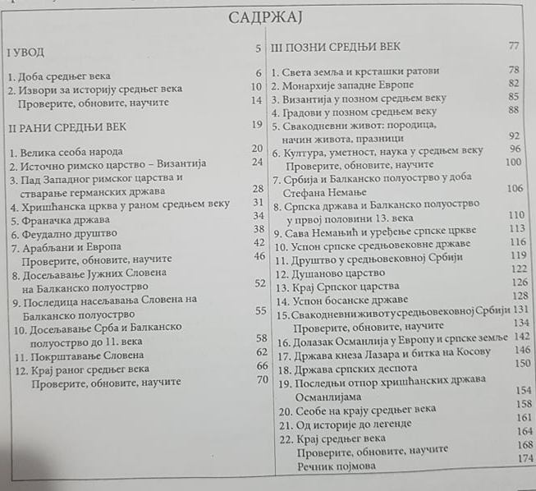

Наведите број странице на којој почиње Речник појмова. ___________

Задатак 4

Пред вама је део Регистра појмова који је преузет из једне читанке. Одредите на којим се страницама читанке помиње народна балада.

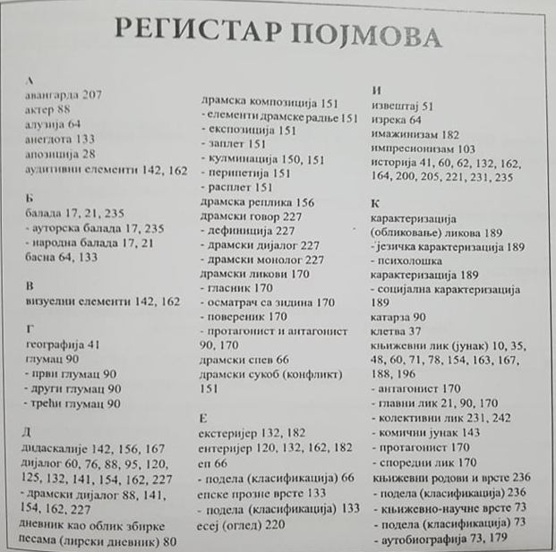

Бројеви страница на којима се помиње народна балада јесу: ___ и ___

**Разликовање новинског (публицистичког) и књижевноуметничког начина изражавања и стила**

Kњижевни (стандардни) језик употребљавамо у различитим ситуацијама и са различитим саговорницима на различите теме. Тако настају функционални стилови. Функционални стил представаља начин употребе језика.

Постоје следеће врсте функционалних стилова:

* **к**њижевноуметнички
* научни
* новинарски (публицистички)
* административни (пословни)
* разговорни

**Књижевноуметничким стилоом пишу се књижевна дела (романи, приповетке, новеле, лирске и епсме песме).**

**Одлике књижевноуметничког стила су:**

* **обавезна употреба стандардног језика;**
* **пренесена значења;**
* **сликовитост, емоционалност, фигуративност, ритмичност, пуноћа језика;**
* **недостатак објективности.**

Научним стилом пишу се дела из различитих научних области – уџбеници, есеји, студије...

Одлике научног стила су:

* обавезна употреба стандардног језика;
* употреба речи у правом значењу;
* употреба тачних, утврђених ознака, термина;
* сопштавање, студија, расправа;
* логичност, концизност и систематичност у излагању;
* употреба фуснота — напомена испод текста;
* јасноћа, одмереност и прецизност;
* изношење чињеница, података, табела.
* лишен субјективности, емоционалности и експресивности.

**Новинарским стилом пишу се вести, интервјуи, репортаже, коментари и слично, који се објављују у штампаним и другим медијима.**

**Одлике новинарског (публицистичког) стила су:**

* **обавезна употреба стандардног језика;**
* **језгровитост и сажетост у казивању;**
* **истицање јавне поруке, обавештења;**
* **мешање елемената других стилова;**
* **масовност комуницирања.**

Административним стилом пишу се молбе, жалбе, тужбе, записници, извештаји, дописи, рачуни и слично.

Одлике административног (пословног) стила су:

* обавезна употреба стандардног језика;
* прецизност, јасност, безличност;
* објективност;
* устаљене форме;
* званичност у обраћању;
* употреба стручних термина.

Разговорни стил представља језик свакодневне комуникације.

Одлике разговорног стила су:

* неформална употреба језика
* употреба жаргона;
* не захтена обавезну употребу стандардног језика;
* у великој мери је имплицитан — недовршених и етипичних реченица
* краткоћа смисаоних целина.

Када отворите следећи линк видећете примере за сваки од наведених стилова:

<http://oso.rs/materijali/pdf/Srpski7/03Komadic%20plavog%20neba/15Funkcionalni_stilovi.pdf>

Ваш је задатак да препознате којим функционалним стиломм су писани следећи текстови. Да ли је у питању књижевноуметнички или новинарски стил?

* 1. Пријављивање за овогодишњу сезону летњих кампова код нас и у свету почело је крајем марта и до сада се, како сазнајемо од организатора у удружењу „Младих истраживача Србије”, пријавило већ 430 младих. Има још око 1.700 слободних места, а пријављивање је отворено до попуне кампова.

У питању је ________________________________ стил.

* 1. Једино што могу сам признати то је да нисам волео школу, и кад сам могао да се извучем да не одем, било је то за мене право уживање. Једанпут ме заболео зуб, и то ме је одистински заболео, и образ ми се чак надуо, па ме мајка није пустила у школу. То ми се необично допало, и отада кога год у кући заболи зуб, ја не одем у школу. Заболи оца зуб, ја не одем; заболи мајку зуб, а ја опет не идем. Професори ми, међутим, нису уважили то што ја због туђих зуба не долазим у школу, него ми бележили изостанке, и казнили ме. И тако сам ја, ни крив ни дужан, а због туђих зуба, страдао.

У питању је ________________________________ стил.

* 1. На градској плажи у Пириаполису, недалеко од Монтевидеа, главног града Уругваја, пронађена је беба делфина. Малени делфин са повредама, за које се претпоставља да су нанете рибарском мрежом, насукао се на обалу. Делфин је грабљивица. Његов зубни низ прилагођен је плену који лови: врсте са дугим кљуном и много зуба лове рибу, док оне са мање зуба и краћим кљуном радије траже лигње. Пошто су га пронашли, заштитници животне средине пребацили су делфина у резерват.

У питању је ________________________________ стил.

* 1. Унутар рушевине букова клада која се ослањала на два камена учинила се згодним местом за чекање. Један је гуштер, ненавикао да се плаши људи, са досадом подигао дремљиве капке, да би наставио да снује. Деда и ја смо седели и трошили ћутање. Колона мрава се грабила око мрва, вукла их, носила некуд под земљу. Откуда тамо, под земљом, толико тишине, помислио сам. Време је стајало или протицало, нисам био сасвим сигуран у своје сећање.

У питању је _________________________________ стил.

**Никола Тесла: *Моји изуми* – одломак**

Верујем да не треба посебно објашњавати ко је био Никола Тесла, један од најпознатијих светских научника и проналазача.

Ипак, подсетићемо се неколико основних података о њему.

Никола Тесла рођен је 10. јула 1856. године у селу Смиљану, недалеко од Госпића у Лици, у тадашњој аустријског царевини. Основну школу завршио је у родном селу, нижу гимназију у Госпићу, вишу у Карловцу, а студирао је у Грацу. Био је марљив студент, али није имао материјалних средстава за школовање у Грацу, па прелази да студира у Праг. Студије никада није завршио. Године 1884. преселио се у САД. Тамо је врло брзо дошао до епохалних открића у области физике и електротехнике: открива наизменичну струју, обртно магнетно поље, индукциони мотор, трансформатор, струке високе фреквенције, радио... Умро је 7. јануара 1943. године у хотелској соби у Њујорку, у тешком сиромаштву.

Књига ***Моји изуми*** је Теслина аутобиографија. Написао ју је у 64. години, а објављена је као серијал у једном часопису.

Прочитајте наведени одломак из Теслине аутобиографије, па одговорите на питања.

„Све то, па и више од тога, догодило ми се пре него сам напунио шест година и завршио први разред основне школе у селу Смиљану, у коме сам се и родио. У то време смо се преселили у оближњу варошицу Госпић. Промена места становања за мене је била права несрећа. Готово ми је срце препукло на растанку од наших голубова, живине и оваца, од нашег величанственог јата гусака које би се јутром дизале под облаке, а са заласком сунца враћале са својих хранилишта у тако беспрекорној бојној формацији да би се пред њима могла постидети и ескадрила најбољих модерних авијатичара. У нашој новој кући нисам био ништа друго него заточеник који је кроз прозорске засторе посматрао непознате људе. Био сам толико повучен да бих радије лицем у лице стао пред разјареног лава, но да се сретнем са било којим од оних градских кицоша који су тумарали наоколо. Најтеже ми је било недељом, када сам морао лепо да се обучем и да идем у цркву. Тамо ми се догодило нешто од чије ми се и саме помисли касније ледила крв у жилама. Била је то моја друга пустоловина у цркви. Мало пре тога био сам целе ноћи жив сахрањен у старој капели у непроходној планини, коју је народ посећивао само једном годишње. Било је то страшно искуство али ово о коме ћу вам говорити било је још горе. У граду је живела богата госпођа, добра али горопадна, која је долазила у цркву богато искићена, обучена у хаљину са огромним шлепом и бивала је у друштву много људи. Једне недеље, управо када сам завршио звоњаву на звонику, сјурио сам се низ степенице којима је ова велика дама гордо пролазила и скочио јој на скут. Он се поцепао уз парајући звук који је био налик на салву испаљену из мускете, коју су испалили неувежбани регрути. Мој отац је побелео од беса. Благо ме је ударио по образу, и то је била једина физичка казна коју је он икад применио али се ударца скоро и дан-данас сећам. Стид и збуњеност који су уследили били су неописиви. Практично сам био прогнан док се нешто друго није десило, што ме је искупило у очима јавности.

Један предузимљив, млад трговац основао је ватрогасну бригаду. Купљена су нова ватрогасна кола, набављене униформе и увежбани људи за рад и за параду. На колима је у ствари била пумпа на којој је радило шеснаесторо људи и била је дивно офарбана црвеном и црном бојом. Једног поподнева организована је јавна проба и машина је транспортована до реке. Целокупно становништво је дошло да присуствује великом спектаклу. По завршетку свих говора и церемонија издата је команда да се пумпа вода, али из цеви није потекла ни кап. Професори и стручњаци су узалуд покушавали да пронађу у чему је проблем. Неуспех је био потпун када сам ја ступио на сцену. Моје знање о механизму није било никакво, а готово исто толико мало знао сам о ваздушном притиску али инстинктивно сам се сетио усисне цеви у води и схватио да је она запушена. Када сам угазио у реку и ослободио цев, вода је појурила из ње и поквасила многа недељна одела. Ни Архимед (Archimedes) који је трчао го кроз Сиракузу и из свег гласа викао “ Еурека”, није оставио већи утисак од мене. Носили су ме на раменима и био сам јунак дана. По досељењу у град започео сам четворогодишње школовање у такозваној припремној основној школи, где сам се спремао за вишу школу или Реалну гимназију. У том раздобљу настављали су се моји дечачки напори и подвизи као и невоље. Између осталог, прочуо сам се као јединствени шампион у хватању врана у нашем крају. Начин на који сам их хватао био је врло једноставан. Отишао бих у шуму, сакрио се у жбуње и подражавао вранин зов. Обично бих добијао по неколико одзива и убрзо би нека врана долепршала до мене у шибље. После тога једино је требало да бацим комадић картона да бих привукао њену пажњу, скочим на ноге и шчепам је пре него што она успе да се ишчупа из грмља. На тај начин бих ухватио онолико врана колико сам желео. Али једном приликом догодило се нешто што ме је натерало да их почнем поштовати. Ухватио сам диван пар врана и пошао сам кући са пријатељем. На излазу из шуме сјатило се хиљаду врана, дижући ужасну грају. Кроз неколико минута птице стадоше да нас гоне и убрзо нас опколише. Забава је трајала док изненада нисам добио ударац у потиљак од кога сам пао. А онда су ме жестоко напале. Морао сам да пустим оне две птице и био сам срећан када сам могао да се придружим другу који се склонио у пећину.

У школској учионици је било неколико механичких модела, који су ме интересовали и усмерили моју пажњу на водене турбине. Многе од њих сам конструисао и уживао у њиховом раду. Како је необичан био мој живот може се видети из овог случајног догађаја.

Мој ујак није марио за ову врсту разоноде и више пута ме је прекоревао. Био сам очаран описом Нијагариних водопада који сам пажљиво прочитао - а у машти сам замислио велики точак који покрећу ови слапови. Рекао сам ујаку да ћу отићи у Америку и тамо остварити свој пројекат. Тридесет година касније, видео сам како се моје идеје остварују на Нијагари и дивио се недокучивој тајни ума.“

1. Због чега је, по вашем мишљењу, Тесла тешко поднео пресељење из села у град?

__________________________________________________________________________________________________________________________

1. Због чега је отац казнио Николу?

__________________________________________________________________________________________________________________________

1. Тесла у овом одломку приповеда и о дану када је постао јунак. Пронађите у тексту примере за ову тврдњу.

Целу Теслину аутобиографију можете прочитати на следећем линку:

<http://www.teslinavizijainterneta.rs/download/Moji-izumi_Nikola-Tesla.pdf>

**Састављање једноставног експозиторног, наративног или дескриптивног текста и организовање у смисаоне целине (уводни, средишњи и завршни део текста)**

Свако од нас, у свом окружењу, има неку особу која му је посебно драга. Замолићу вас да у овој вежби опишете неку особу, свог друга, пријатеља, рођака. У изради овог задатка следите дата упутства.

Описивање неке личности назива се ПОРТРЕТ.

|  |  |
| --- | --- |
| **Увод**  Личност која се описује | Портрет _____________________________________  ____________________________________________________________________________  ____________________________________________________________________________  ____________________________________________________________________________  ____________________________________________________________________________  ____________________________________________________________________________  ____________________________________________________________________________  ____________________________________________________________________________  ____________________________________________________________________________  ____________________________________________________________________________  ____________________________________________________________________________  ____________________________________________________________________________  ____________________________________________________________________________  ____________________________________________________________________________  ____________________________________________________________________________  ____________________________________________________________________________  ____________________________________________________________________________  ____________________________________________________________________________ |
| **Разрада**  Опис:   * стас * како је обучен/а * лице * очи * нос * уста * коса * говор * ход... |
| **Закључак**  Твој лични однос према њему/њој |

**Резимеи кратког једноставног текста**

Шта значи резимирати?

Резимирати значи у најкраћим цртама, укратко, сажето изложити односно сажети садржај усменог излагања или чланка, студије, књиге...

Шта је резиме?

**Резиме** (реч потиче из француског језика) означава кратак, сажет, извод оног најбитнијег из неког чланка, студије, књиге, говора или слично.

Често долази до поистовећивања радне биографије (CV) и резимеа иако то нису исти документи.

**Радна биографија** је прецизан и опширан документ, у коме су по хронолошком реду побројана ваша претходна запослења, почевши од последњег. Овај документ садржи и податке о образовању (формалном и неформалном), као и нека интересовања која могу бити корисна за посао.

**Резиме** је краћи документ са слободнијом формом у коме имате слободу да у први план истакнете оне податке из радне биографије које сматрате најрелевантнијим за посао за који конкуришете. Другим речима, то је скраћена верзија CV-ја – наведене су само важне ствари. Резиме никако не би смео да прелази једну страницу формата А4.

Ваш задатак је да покушате да напишете резиме своје радне биографије (CV-ja), при чему треба да водите рачуна о следећем:

* пожељно је да ваш резиме садржи више пасуса
* сваки пасус обележите како би био видљив
* фокусирајте се на важне ствари и истакните их (у просеку, читање резимеа траје између 5 и 30 секунди)
* пожељан је фонт Times New Roman 12

________________________________________________________________________________________________________________________________________________________________________________________________________________________________________________________________________________________________________________________________________________________________________________________________________________________________________________________________________________________________________________________________________________________________________________________________________________________________________________________________________________________________________________________________________________________________________________________________________________________________________________________________________________________________________________________________________________________________________________________________________________________________________________________________________________________________________________________________________________________________________________________________________________________________________________________________________________________________